**Toelichting begroting 2023 na besperking en vaststelling in CvK 14 november en AK 28 november**

De begroting wordt opgesteld vanuit voortgang van de huidige situatie, zonder rekening te houden bijzondere/incidentele omstandigheden. Posten die van structurele invloed zijn worden wel meegenomen. Dat geeft voor 2023 (met vergelijkende cijfers van de voorgaande jaren) het volgende beeld:



**(Belangrijkste) toelichtingen:**

**Opbrengsten onroerende zaken**: De huurafspraken met de vaste huurders nemen toe doordat in de meerjarig lopende huurcontracten een stijging is opgenomen, dan wel omdat de jaarlijkse huuraanpassing dit jaar extra hoog uitvalt door de hoge inflatiecijfers (waar de huuraanpassing op gebaseerd is)

**Opbrengsten levend geld**: Dat bestaat uit vrijwillige bijdragen, collecten, giften, solidariteitskas en overige opbrengsten.

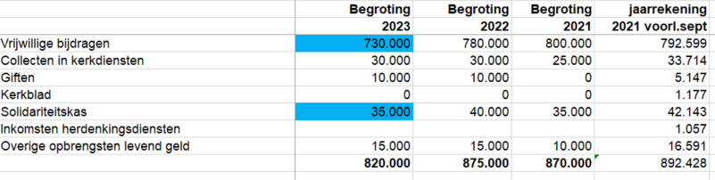

In de begrotingen is sprake van een dalende trend: steeds minder betalende leden voor de vrijwillige bijdrage. In de begroting van 2022 gingen we uit van een vrijwillige bijdrage van 780.000, voor 2023 van 730.000. Of dit bedrag gehaald kan worden zal zeer spannend worden, want de huidige tijd van grote prijsstijgingen en veel hogere energielasten zal huishoudens voor de keuze stellen wat te (moeten) doen met de vrijwillige bijdrage voor de kerk. De solidariteitskas heeft in 2022 minder opgebracht dan verwacht, vandaar dat de opbrengst 2023 naar beneden is bijgesteld.  
  
**Kosten kerkelijke gebouwen**: Deze gaan het komende jaar heel fors stijgen ! Zonder energiebesparende maatregelen naar circa 211.000 euro. Er is een besparingsplan opgesteld en vastgesteld door de AK, waardoor de energielasten naar verwachting in 2023 uitkomen op per saldo 100.000 euro. Dit bedrag is ook in de begroting 2023 opgenomen. Daarnaast zullen de verhuurtarieven (hopelijk éénmalig) ook aangepast gaan worden met een energieopslag. De verhoogde verhuuropbrengsten zijn voor 25.000 euro meegenomen in het saldo van de energiekosten.   
  
**Pastoraat en diaconaal pastoraat**: De verwachte kosten 2023 nemen ten opzichte van de begroting 2022 af met 10.000 euro. Dit is in grote lijnen) het saldo van:  
- hogere kosten predikanten (hogere afdracht per fte) 35.000  
- lagere kosten kerkelijk werkers (stoppen kerkelijk werker) 45.000  
In de voorliggende begroting is er dus vanuit gegaan dat er voor de gestopte kerkelijk werker geen vervanging wordt gezocht.   
De bezetting van de predikanten is in 2023 iets hoger dan 2022. De nieuwe predikant in Heemse is 1,0 fte als vervanging van de vertrokken predikant (0,5 fte) en een andere predikant heeft zijn dienstverband teruggebracht van 0,9 naar 0,7 fte).   
  
**Incidentele lasten**: Voor de tijdelijke (6 maanden) ondersteuning van het pastoraat vanwege de ziekte van één van de wijkpredikanten is een incidentele last opgenomen van 12.000 euro.

**Uitkomst begroting 2023:**

De begroting 2023 sluit met een groot negatief saldo van 130.400 euro. Door de keuzes hoe een begroting op te maken is dit in principe geen incidenteel resultaat, maar zal bij ongewijzigd beleid dit ook het perspectief zijn voor de komende jaren. Dat kan natuurlijk niet. We zullen (versneld) keuzes moeten maken over onder meer:  
- omvang pastoraat  
- gebruik (kerkelijke) gebouwen  
- personele bezetting binnen onze gebouwen